-BOLETÍN DE PRENSA-

Morelia, Michoacán, 7 de octubre de 2019.

El Día Después tendrá funciones especiales en el
17° Festival Internacional de Cine de Morelia

En el marco del 17° Festival Internacional de Cine de Morelia (FICM), Diego Luna y Paula Amor presentarán las funciones especiales de los dos cortometrajes que se han producido hasta el momento gracias al proyecto El Día Después.

El Día Después surgió en 2018 en un contexto de máxima polarización electoral. El objetivo era hacer un llamado a la reflexión sobre nuestra participación en la democracia y poder construir una sociedad más empática.

Este año, El Día Después se convirtió en una asociación civil y se transformó en una plataforma para la acción: una herramienta que permite acercar a la ciudadanía con organizaciones que tienen décadas trabajando en distintos temas sociales; una herramienta que facilita la unión y la movilización ciudadanas.
El Día Después cree en el poder del cine para informar y sensibilizar, y es por ello que cada tres meses produce un corto documental que sirve para visibilizar e impulsar un tema específico.
Las dos piezas que serán proyectadas durante el 17º FICM son: Nosotras, cortometraje documental sobre feminicidios, dirigido por Natalia Beristain, y Sin tregua, que aborda el tema de personas desaparecidas en México, dirigido por Diego Rabasa.

Nosotras, de Natalia Beristáin

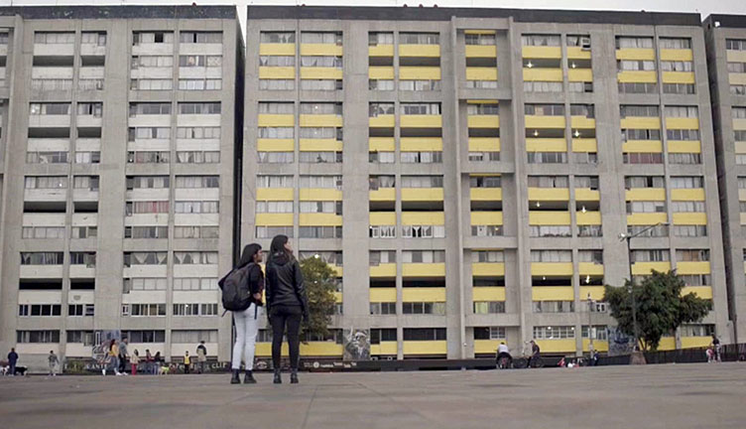

En México son asesinadas nueve mujeres al día y, según cifras oficiales, seis de cada diez han sufrido violencia en algún momento de su vida. Este documental aborda distintos niveles de violencia contra las mujeres, comenzando por las microviolencias, que hemos normalizado. También cuenta con los testimonios de mujeres sobrevivientes de violencia y voces de familiares de víctimas de feminicidio. Se rodó en la Ciudad de México, Chihuahua y Ciudad Juárez, y es parte de la campaña “Feminicidios en México” de El Día Después.

Sin tregua, de Diego Rabasa

En México hay más de 40 mil personas desaparecidas. La respuesta por parte de distintas instancias del gobierno ha sido prácticamente nula, y es el mismo Estado el que está involucrado de manera directa en la mayoría de los casos. Como respuesta, se han creado más de 65 colectivos en más de 20 estados de la República, formados principalmente por madres que han tenido que soportar intimidaciones, hostigamientos y extorsiones para emprender la búsqueda de sus seres queridos. El cortometraje Sin tregua relata la historia de algunas de estas madres y da cuenta de la magnitud de dicha tragedia humanitaria. Nos muestra también que la única herramienta para defendernos del horror es la colectividad y la solidaridad.

###

Para más información:
Contacto de prensa:
Margarita Fink
margarita.fink@moreliafilmfest.com
Cel. 04455-5405-9998
www.moreliafilmfest.com
Facebook: moreliafilmfest
Twitter: @FICM
#FICM2019
#MoreliaEsCineMexicano

